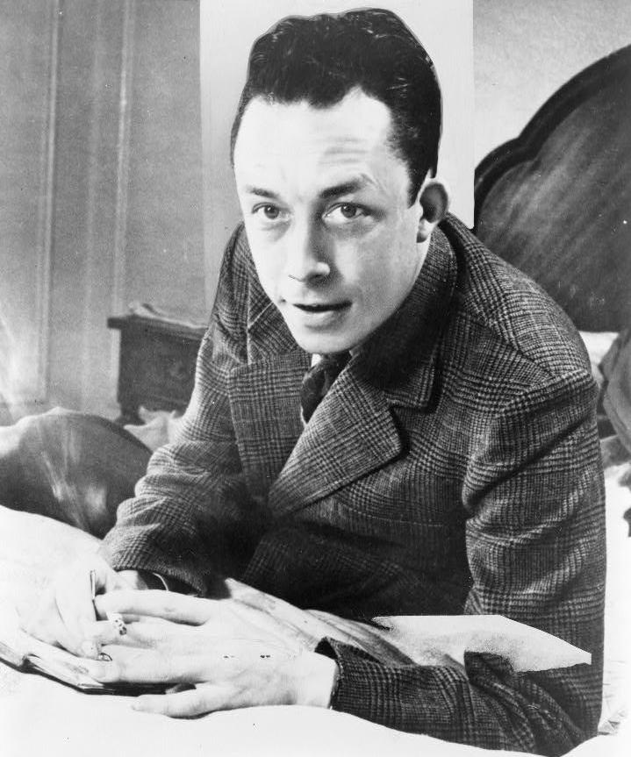
ALBERT CAMUS, TUJEC
Dijak z urejevalnikom besedil napiše sestavek, v katerem:
– predstavi podatke o avtorju in njegovem umetniškem ustvarjanju;
– avtorja umesti v zgodovinski čas in literarno obdobje ter premisli, ali že pozna kakšnega literarnega ustvarjalca iz tega obdobja;
– navede poglavitne ideje eksistencialistične filozofije in najpogostejše teme v eksistencialistični filozofiji;
– razloži Camusovo filozofijo absurda in njegovo osnovno misel o razmerju med človekom in svetom;
– pojasni, kdo je Meursault in katere vrednote priznava;
– razloži, zakaj je po njegovem mnenju Meursault zagrešil uboj, kakšne razloge za to navaja sam;
– opiše na primeru Meursaulta prehod absurdnega človeka v upornega;
– si zamisli besedni spor med dvema osebama; prva naj zagovarja nihilistična, druga vitalistična stališča (naslova: Živeti je lepo – življenje je brez smisla, Samomor ni rešitev – samomor je rešitev);
– v esejski nalogi primerja Meursaultov uboj z Raskolnikovim v Zločinu in kazni Dostojevskega.

Za utrjevanje reši tudi delovni list Albert Camus, Tujec_DL.

Na delovnem listu lahko odgovoriš le na tista vprašanja, na katera še nisi odgovoril med obravnavo.
Si na vprašanja lahko odgovoril sam ali ti je pri tem kdo pomagal?
Dopolni povedi:
- Ko sem se učil, sem se naučil/spoznal _________________
- Moje znanje in izdelek dokazujeta, da znam in razumem ____________________
- Iz nalog je razvidno, da sem v pripravo vložil veliko truda, ker ____________________

Predvideni čas izdelave: 14 dni

Standard znanja
Rdeče | Minimalne zahteve, ki so pogoj za oceno 2.
Modro | Temeljne zahteve, ki so pogoj za oceno 3 ali 4.
Zeleno | Višje zahteve, ki so pogoj za oceno 4 ali 5.

Viri:
– Ambrož, Degan -Kapus, Krakar-Vogel, Novak-Popov, Štrancar, Torkar-Papež, Zupan Sosič: Branja 3. Ljubljana: DZS, 2002.
– Camus: Tujec, Ljubljana: DZS, 1997.
– Kos: Svet književnosti 3. Maribor: Obzorja, 2002.
– Pavlič, Smolej, Pezdirc Bartol, Lah, Rovtar, Perko: Berilo 3, Umetnost besede. Ljubljana: Mladinska knjiga, 2009.
– http://gradiva.txt.si/slovenscina/slovenscina-za-gimnazije-srednje-sole/3-letnik/3-letnik/svetovna-knjizevnost-na-zacetku-20-stoletja/000_tujec_camus/uvod-197/, 25. 6. 2017.
– Slika: Albert Camus, https://sl.wikipedia.org/wiki/Albert_Camus, 25. 6. 2017.

